海盗王架设（科普向）

BY —黑≡白

废话篇请无视
最近好像又到了很多人研究架设海盗的时间了啊！每隔几天就有人提问差不多的问题！
刚好又闲了，就做一期教程来水群吧，省得每年都要回答这些问题吧！一个伟大的计划取代怀山胸在下一代海盗人中的弟位！！！！gogogo马上开始！！！

基础配置篇

硬件配置需求：建议是服务端和客户端分两台机器开，当然虚拟机也可以，现在的电脑基本上都可以适用，硬件方面无需太过在意，推荐就是，8g以上内存，可以开更多的地图！

系统配置需求：Windows平台XP以后的都行，但是不能用家庭版，因为家庭版缺少组件安装不了sqlserver！

数据库选择：XP，win7这些你可以用绿色版的数据库，或者直接找个一键端省事，这里不讨论。我的建议是直接安装完整版的数据库，直接用2008R2。

海盗王版本：现在有很多流出的版本，传统的138，2.4/3.0和一些魔改版，都是在官方的基础修改的，使用起来大差不差的。看你自己喜欢就行。

小工具：这些是有必要的，比如修改数据库登录密码就需要数据库密码加密工具，修改商城密码也需要，这些技术群（660742329）里都有的，自己翻一下，都能找到的！

数据库安装篇
安装完整的sql2008，先保证系统不是家庭版，家庭版的大哥先花个50块找个同城上门帮你把系统换了！！！

下载sql2008：
- ed2k://|file|cn_sql_server_2008_r2_enterprise_x86_x64_ia64_dvd_522233.iso|4662884352|1DB025218B01B48C6B76D6D88630F541|/
- http://www.microsoft.com/zh-cn/download/details.aspx?id=23650 （官网下载地址）
- 链接：https://pan.baidu.com/s/1pLp86td 密码：e1qx（百度网盘下载地址）

Microsoft SQLServer 2008 R2序列号密钥
开发版32位：MC46H-JQR3C-2JRHY-XYRKY-QWPVM
开发版64位：FTMGC-B2J97-PJ4QG-V84YB-MTXX8
工组版：XQ4CB-VK9P3-4WYYH-4HQX3-K2R6Q
WEB版：FP4P7-YKG22-WGRVK-MKGMX-V9MTM
数据中心版32位：PTTFM-X467G-P7RH2-3Q6CG-4DMYB
数据中心版64位：DDT3B-8W62X-P9JD6-8MX7M-HWK38
企业版32位：R88PF-GMCFT-KM2KR-4R7GB-43K4B
企业版64位：GYF3T-H2V88-GRPPH-HWRJP-QRTYB
标准版32位：CXTFT-74V4Y-9D48T-2DMFW-TX7CY
标准版64位：B68Q6-KK2R7-89WGB-6Q9KR-QHFDW

解压数据库压缩包
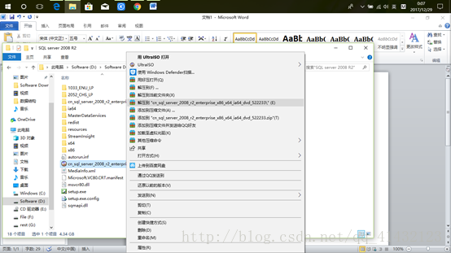
等待解压完，过程可能会比较慢

安装前的准备
- 需要.Net Framework 3.5，在SQL Server 2008 R2安装的前会自动更新安装。
- 需要Widnows PowerShell的支持,WPS是一个功能非常强大的Shell应用，命令与DOX/UNIX兼容并支持直接调用.NET模块做行命令编辑，是非常值得深入研究的工具（在SQL2008 R2安装时会自动更新安装）。
- 需要确保Windows Installer的成功启动，需要4.5以上版本（需要检查服务启动状态service.msc）。
- 需要MDAC2.8 sp1的支持（XP以上系统中已集成）。
- .NET 的数据库必须选择SQL Server 2008 R2，机器上已经安装Visual studio 2008则需要重新安装 2008 R2版本。

安装配置过程

在解压出来的文件中找到下方图标双击运行安装包。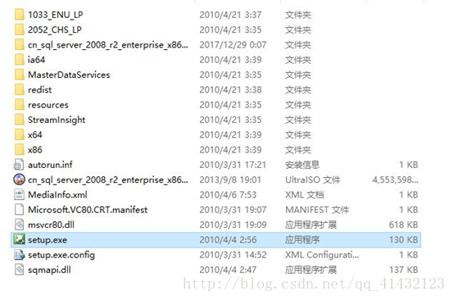

进入SQL Server安装中心，如图1所示：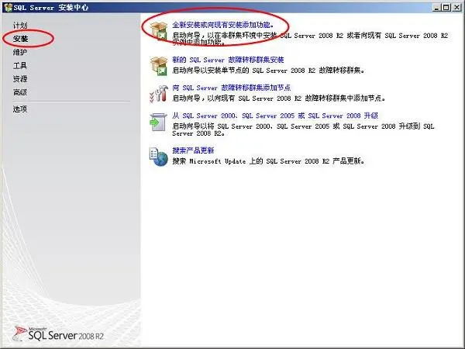

创建全新安装，选中右侧红圈部分，进行安装如图2所示：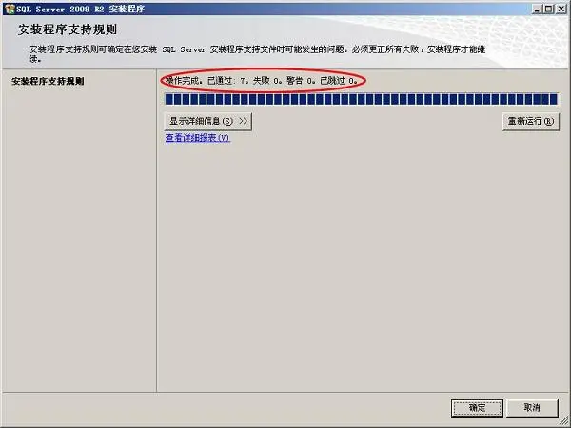

图2中规则必须全部通过后单击“确定”进入下一步操作界面，如图3：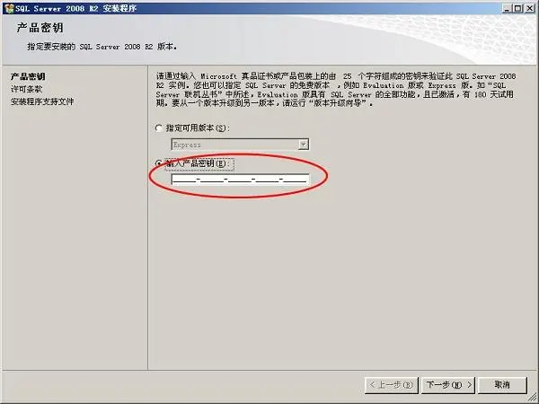

进行到此步骤如果没有产品密钥可以选择安装试用版（180天试用期）。输入产品密钥（上面有，如果不能用就自己找）后单击“下一步”进入下一操作界面，如图4所示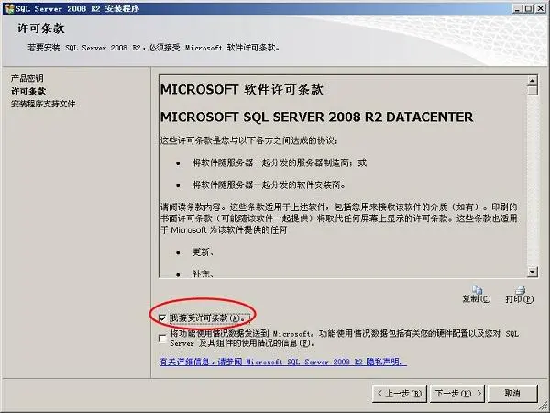

图4中选择红圈选项“我接受许可条款”，点击“下一步”进入图5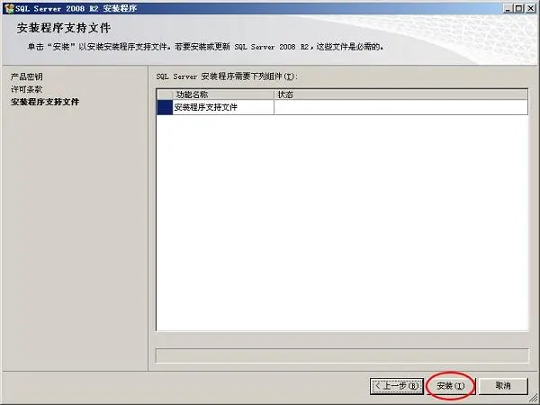

点击“安装”，进入下一步操作界面，如图6所示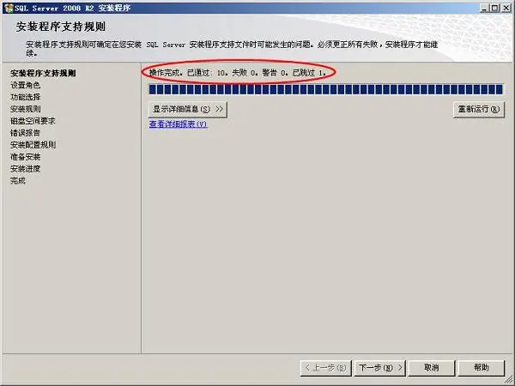

在图6安装程序支持规则检测中，全部通过后点击“下一步”进入如图7所示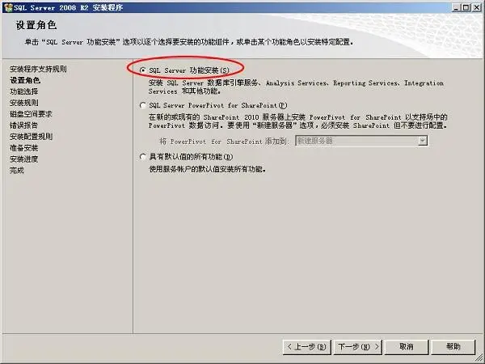

图7中勾选红圈部分，点击“下一步”进入如图8所示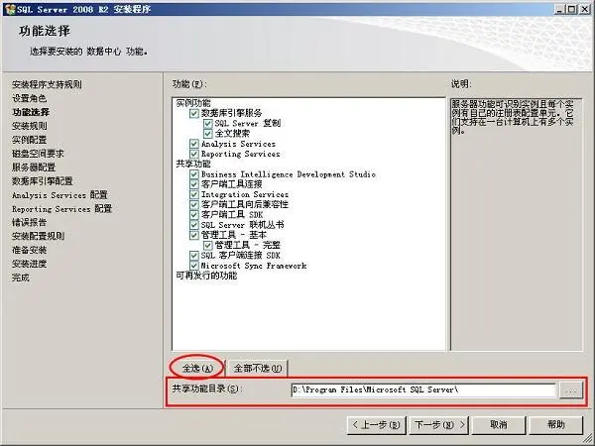

图8中单击“全选”按钮选择全部组件，上图红框处更改安装目录到空闲较多的逻辑盘下，如果系统盘比较空闲，可以使用默认值，推荐更改安装，点击“下一步”进入如图9所示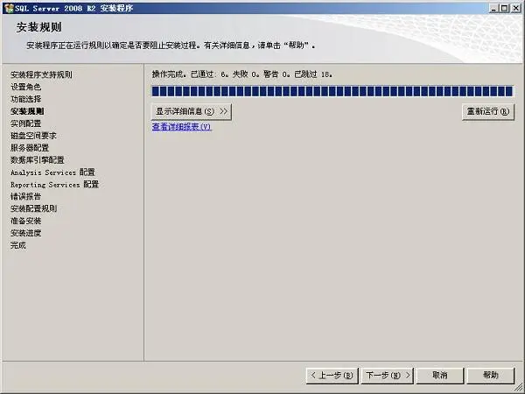

点击“下一步”进入如图10所示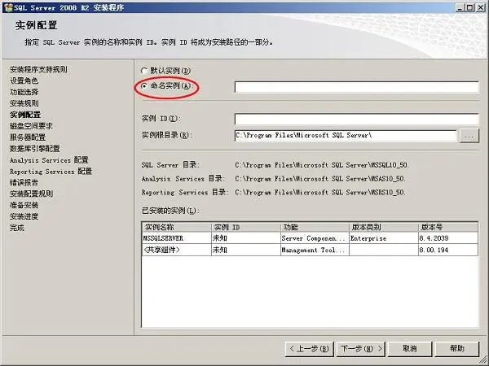

在图10实例配置中如果啥也不懂的直接选中默认实例就行，有需求的选中“命名实例”，输入实例名（这里需要注意的是，如果服务器上已经安装有SQL2000，请不要使用SQL2000的实例名进行升级处理），最后都是点击“下一步”进入如图11所示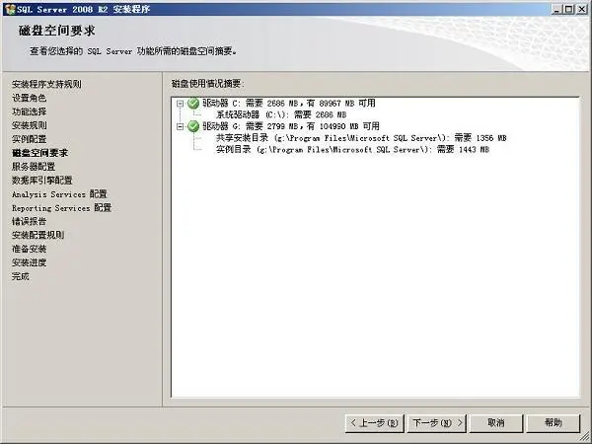

图11中确定所选目录磁盘空闲空间足够则继续单击“下一步”进入如图12所示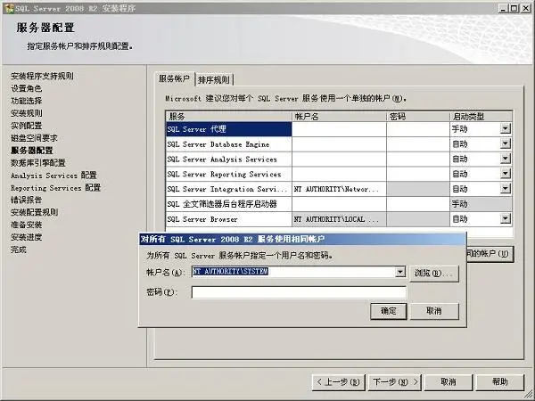

服务器配置，服务器配置主要是服务启动帐户的配置，可以通过单击“对所有SQL Server 服务使用相同账户”按钮，统一指定SQL Server的指定账户，服务的帐户名推荐使用NT AUTHORITY\SYSTEM的系统帐户。单击“确定”后点击“下一步”进入如图13所示：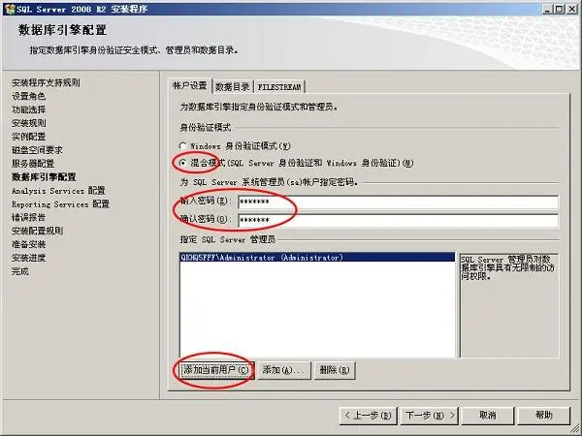

数据库引擎配置中为数据库引擎指定身份验证模式和管理，图13中如红圈所示，选择混合模式，输入密码，SQL2008对sa的密码强度要求相对比较高，需要有大小写字母、数字及符号组成，否则将不允许你继续安装。在"指定Sql Server管理员"中最好指定本机的系统管理员administrator。设置确定后点击“下一步”进入如图14所示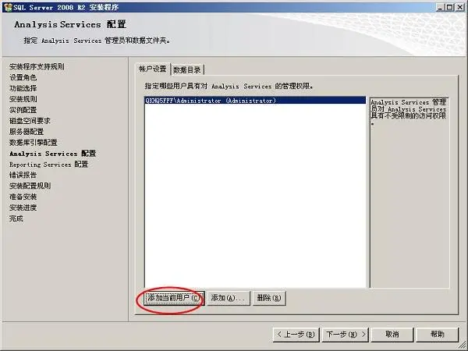

图14中如红圈部分所示，单击“添加当前用户”，确定后点击“下一步”进入如图15所示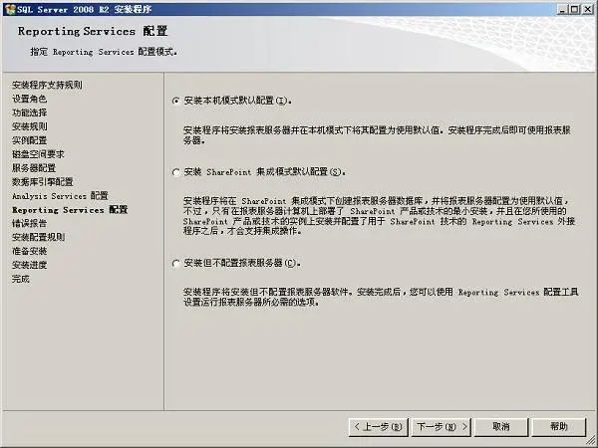

图15中选择“安装本机模式默认配置”选项，点击“下一步”进入如图16所示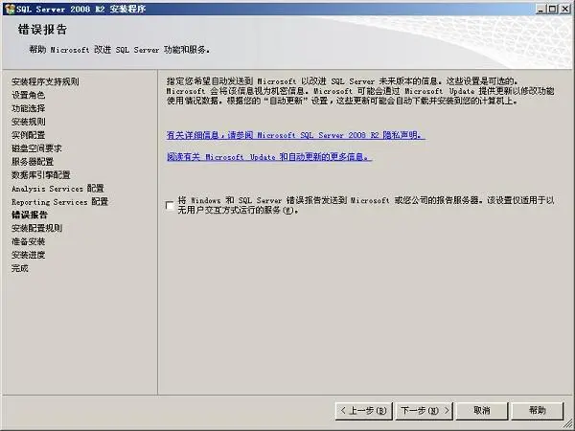

图16中是错误报告，如果不想把错误报告发送给 Microsoft 可以不选任何选项，点击“下一步”进入如图17所示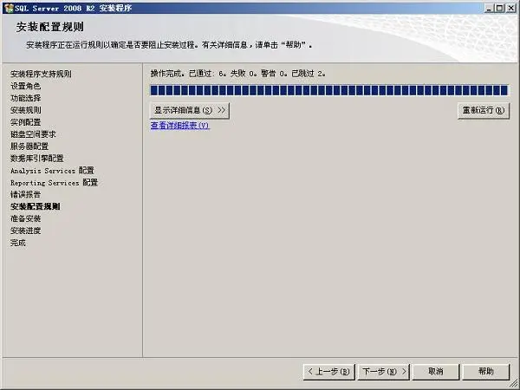

图17中安装配置规则检测通过后，点击“下一步”进入如图18所示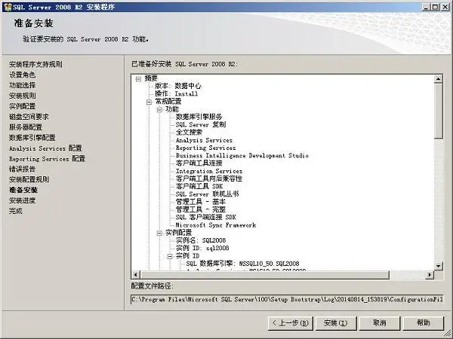

图18所示准备安装界面，列出了之前所做的设置以供检查，如果还有待修改之选项可以单击“上一步”返回修改。如检查无误则点击“安装”，开始安装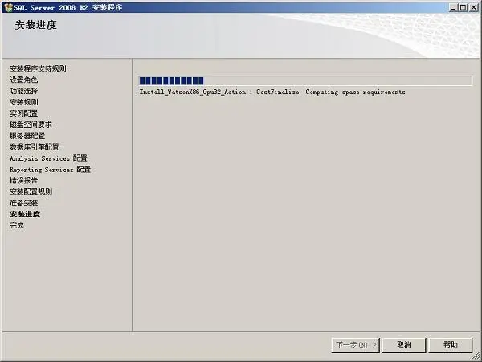

图19中查看安装进度，安装结束后进入到如图20所示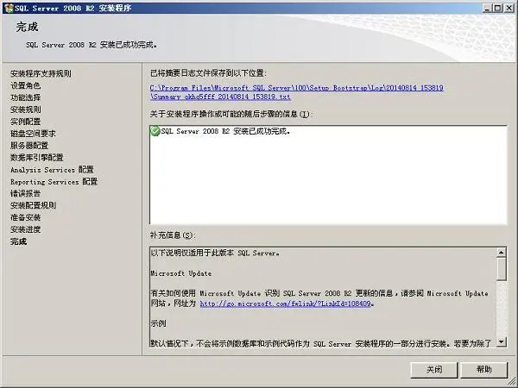

安装完成。
数据库安装篇结束，正常情况下能到这里了就是数据库安装成功了，接下来就是导入海盗的数据和启动服务端了。。。。。。。。

服务端配置
很多大哥们放端了，现在就用图21这端来进行演示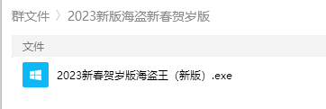
其实都差不多的一个端学会了，其他版本的端也是可以弄，最多就是一些命名和参数不一样而已，问题不大！

文件下载及数据库文件权限修改
《2023新春贺岁版海盗王（新版）.exe》
QQ群《海盗王技术协会》660742329，这里下载，免费的，不要去淘宝让人宰了！！收钱的直接骂他！！
- 下载完就解压，他这个是自解压格式的，直接双击下载下来的文件，出现图22界面，按图上顺序操作即可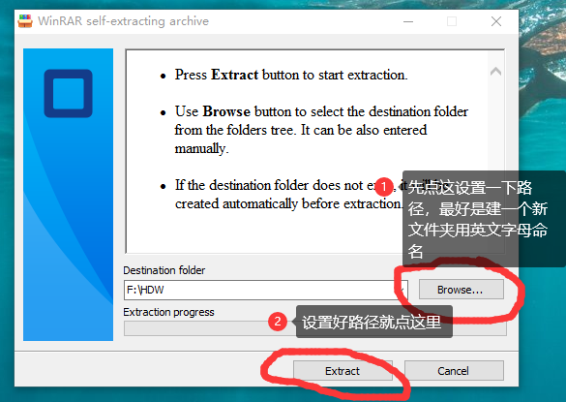
- 解压后就出现如下图23的文件列表就对了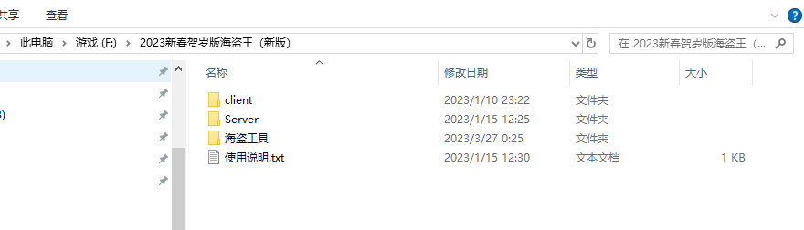
- 解压数据库文件，双击Server->_DATA文件夹里的_DATA.exe出现图24，无需设置默认路径，直接点击“Extract”按钮即可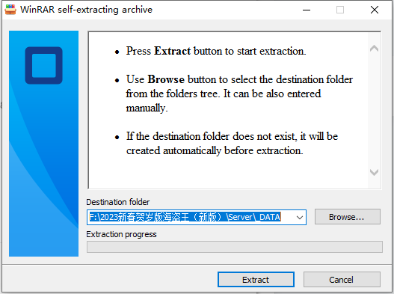
- 解压出来的数据库文件如图25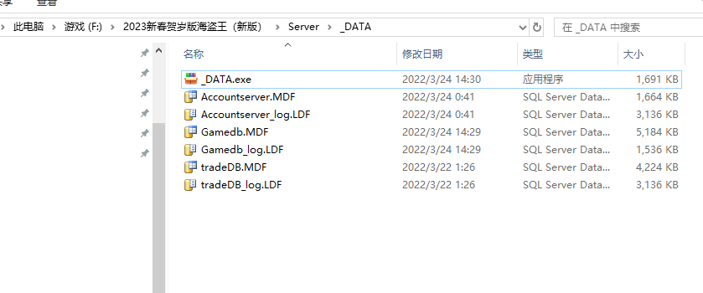
- 修改数据库文件的读写权限，因为有时候我们使用的系统账号权限不够或者其他的原因，导致这些文件法被数据库取，选中图25其中的一个文件右键->属性，选择“安全”如图26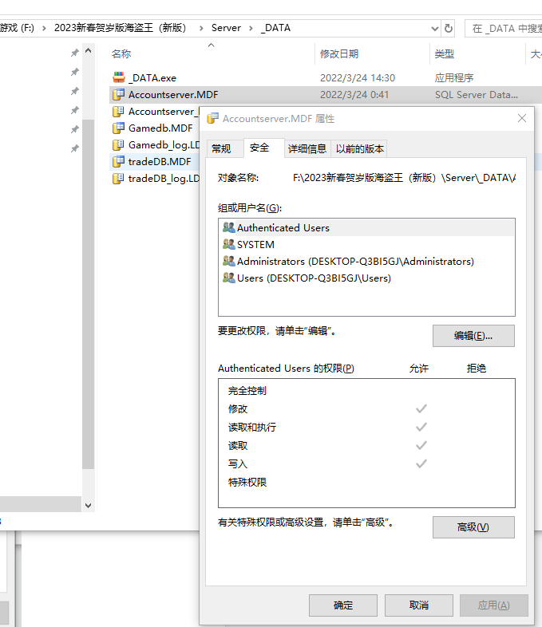
- 在图26中选中Users这一选项，括号中的内容每个人都可能不一样的，然后点击“编辑”按钮出现如图27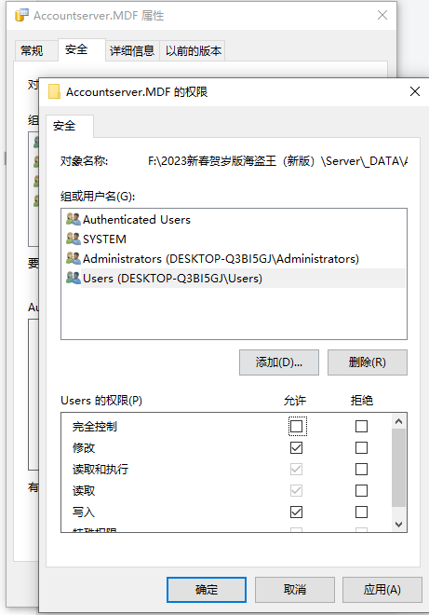
- 在图27中选中Users，在下面的权限框中“完全控制”允许✔，然点击“确定”按钮。这样一个文件的权限就修改好了。接下来就对里面6个文件重复执行这几个步骤。

数据库账号及文件导入
- 打开SQL Server Management Studio 如图28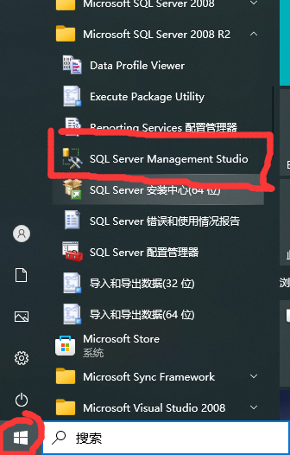
- 如图29，直接点击“连接”按钮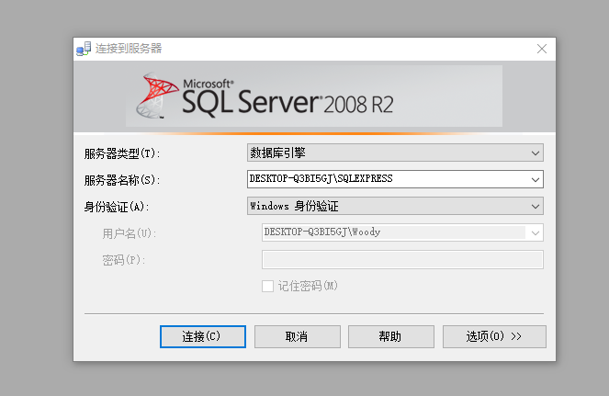
- 连接成功后如图30，点击“安全”前面的“+”打开他的子列表，选中“登录名”右键，在弹出的菜单中选择“新建登录名”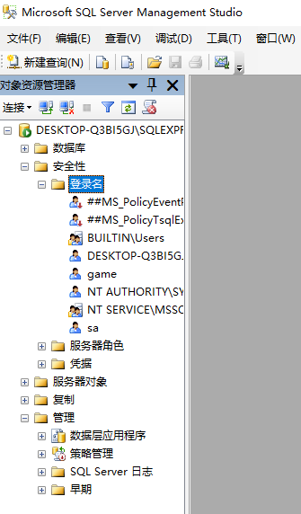
- 新建登录名页面图31，填上登录名“game1”（也可以自己随便填一个无所谓的），选择“SQL Server 身份验证”，设置密码“123456”（自己设置，但是要记住，等下要使用），把“强制实施密码策略”的√取消掉，然后点击“确定”按钮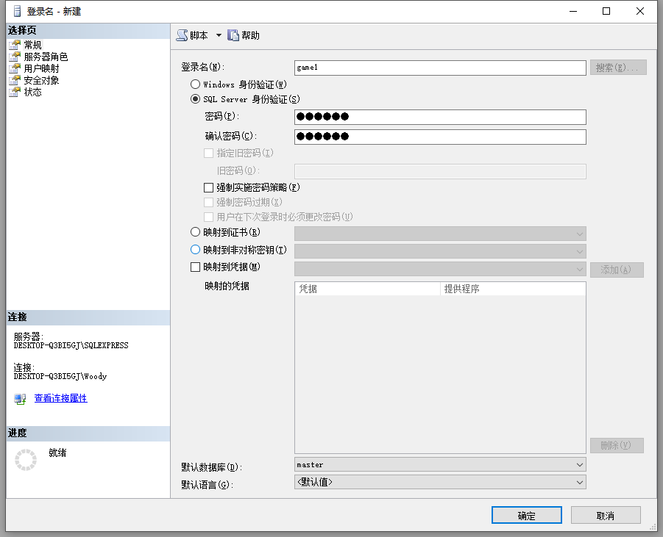
- 回到图30中的，在它的”对象资源管理器“里选择“数据库”右键菜单中点击“附加数据库”，出现了附加数据页面图32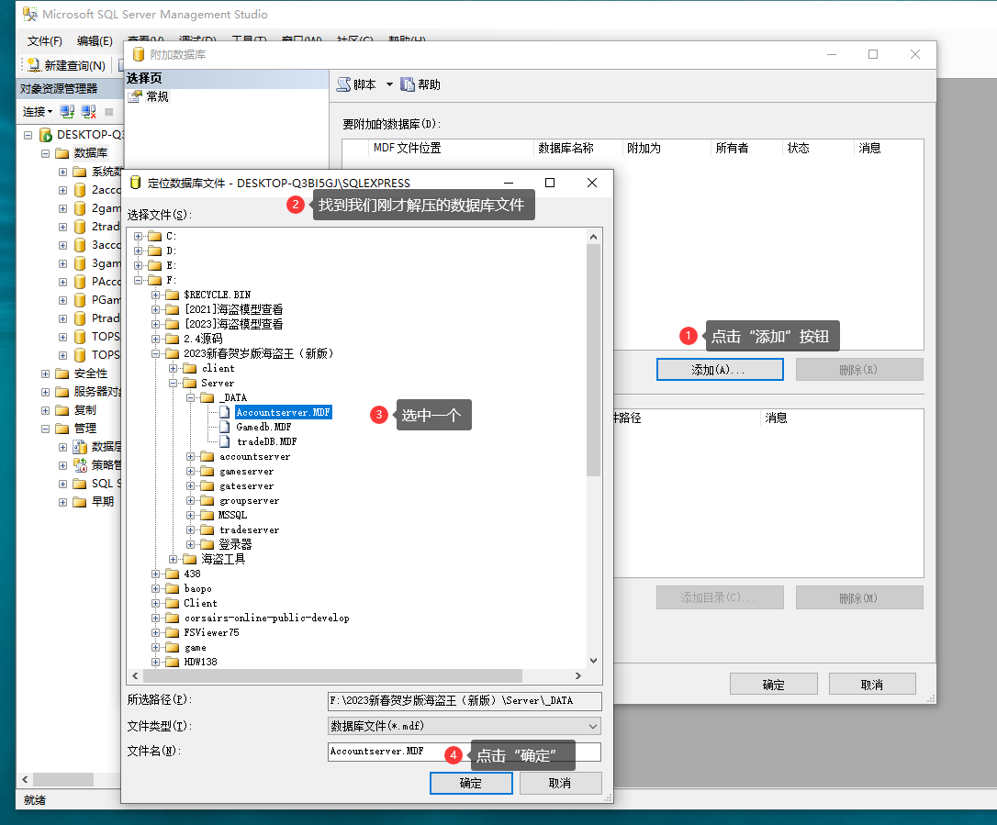
- 按图32中1234步骤操作把Accountserver.MDF，Gamedb.MDF，Gamedb.MDF三个文件全部添加到“要附加的数据库”列表中图33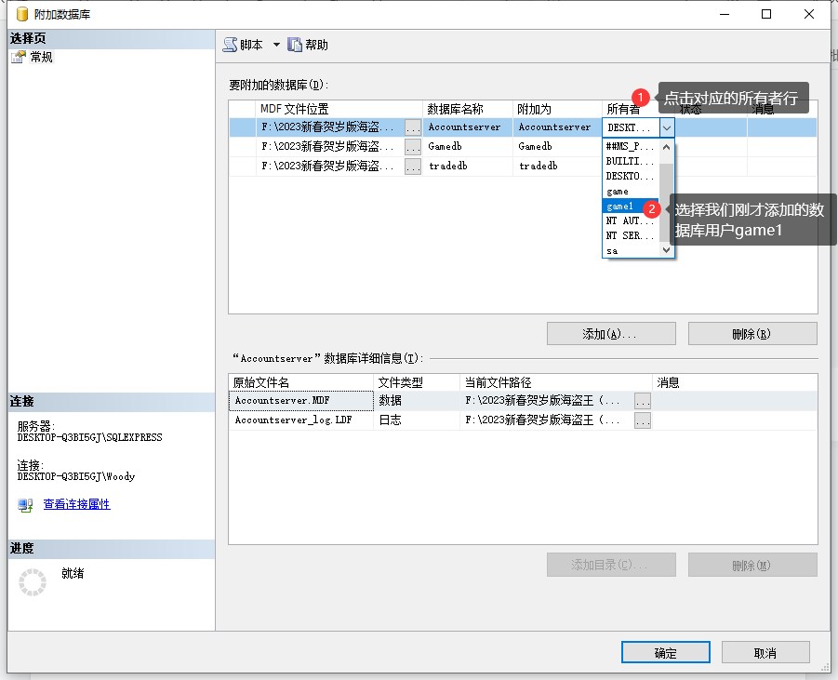
- 按图33的中的步骤把三个数据的所有者都改成“game1”，然后点击”确定“，就可以在对象管理器中看到我们附加的数据库了图34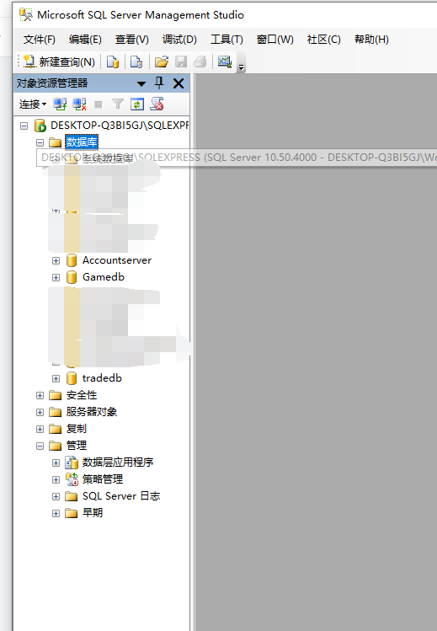

服务端配置修改
- 用工具对数据库密码进行加密，后面的修改配置需要用到，图35，输入刚才的密码123456点击加密按钮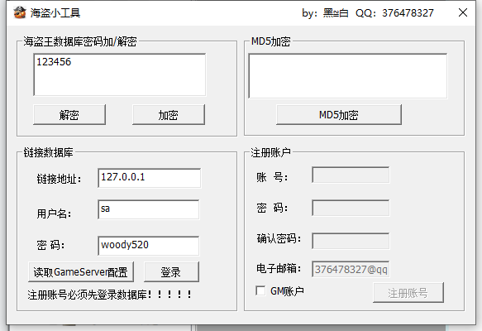
- 复制图35中加密后的数据（每个人加密后的字符不一定一样的），打开Server\accountserver\accountserver.cfg,图36，按红框中修改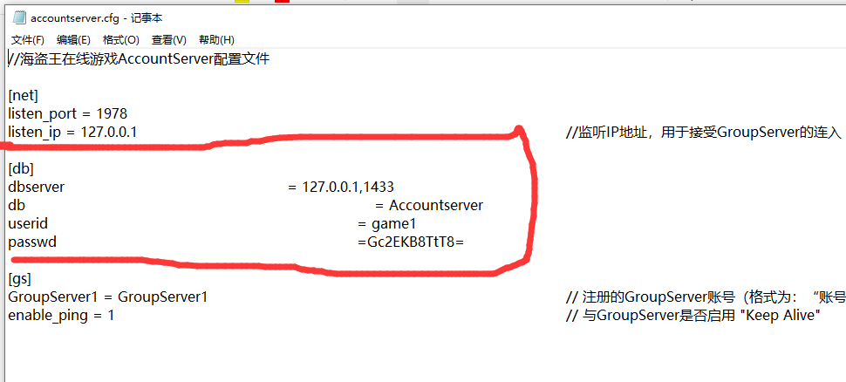
- 打开Server\gameserver\gameserver.cfg 图37，按红框中修改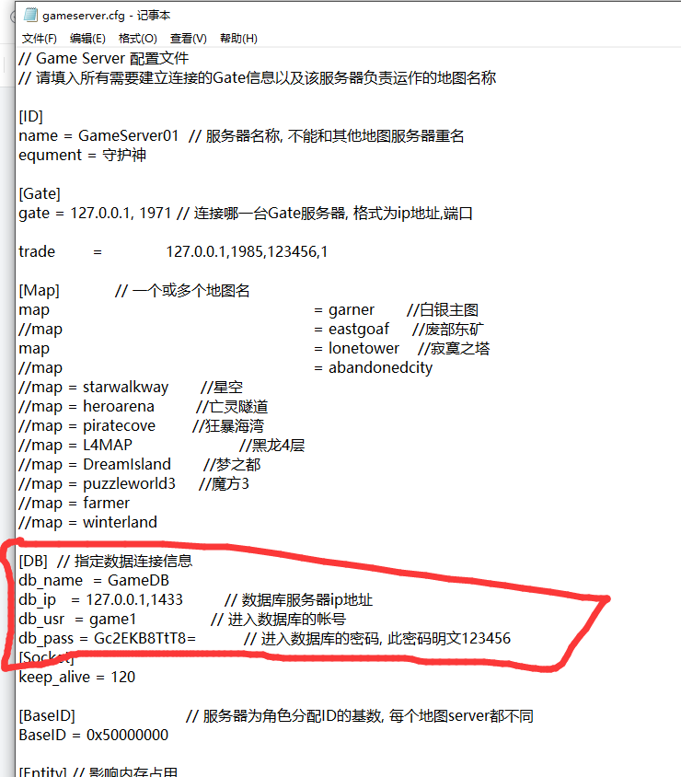
- 打开Server\groupserver\groupserver.cfg 图38 按红框中设置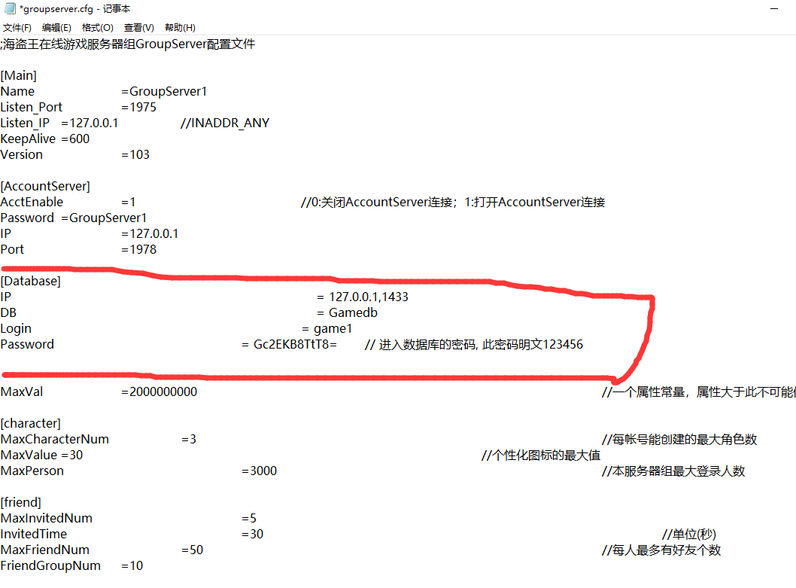
- 打开Server\tradeserver\InfoPasswd.exe 图39 使用工具对密码123456进行加密，如果没有反应就多点几次“go”按钮实在不行就复制我这个d6b9bd3b9de317fa16babb733ed85af2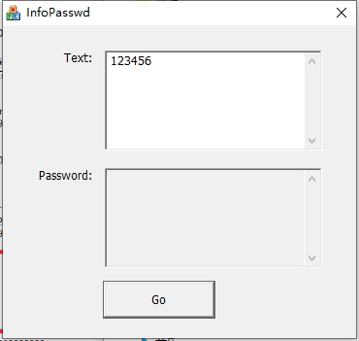
- 打开Server\tradeserver\config.cfg 图40 按红框进行修改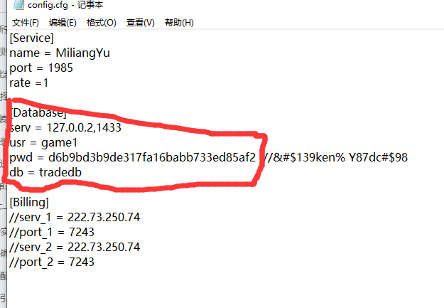

服务端设置完成了
再来修改一下bat文件（屌毛分享的时候忘记把路径改好了），在\Server文件夹中选中01-启动账号服务.bat右键“编辑”进行修改，每个bat文件都来一次，最后修改成图41的样子
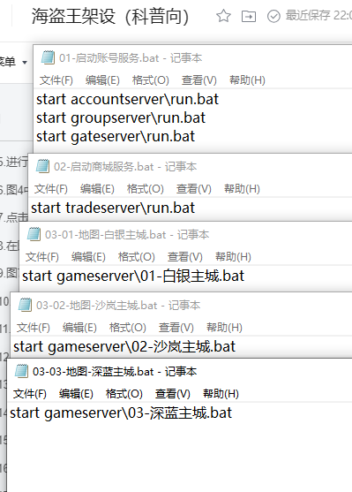
就是把里面的\bin这几个字符去掉
保存bat后按123顺序启动，当然我们现在还不能使用03-2莎兰城 03-3 冰蓝堡（按gameserver.cfg那样修改对应的cfg文件即可），出现如图42所示，那么我们的服务端就修改完成，可以正常启动了
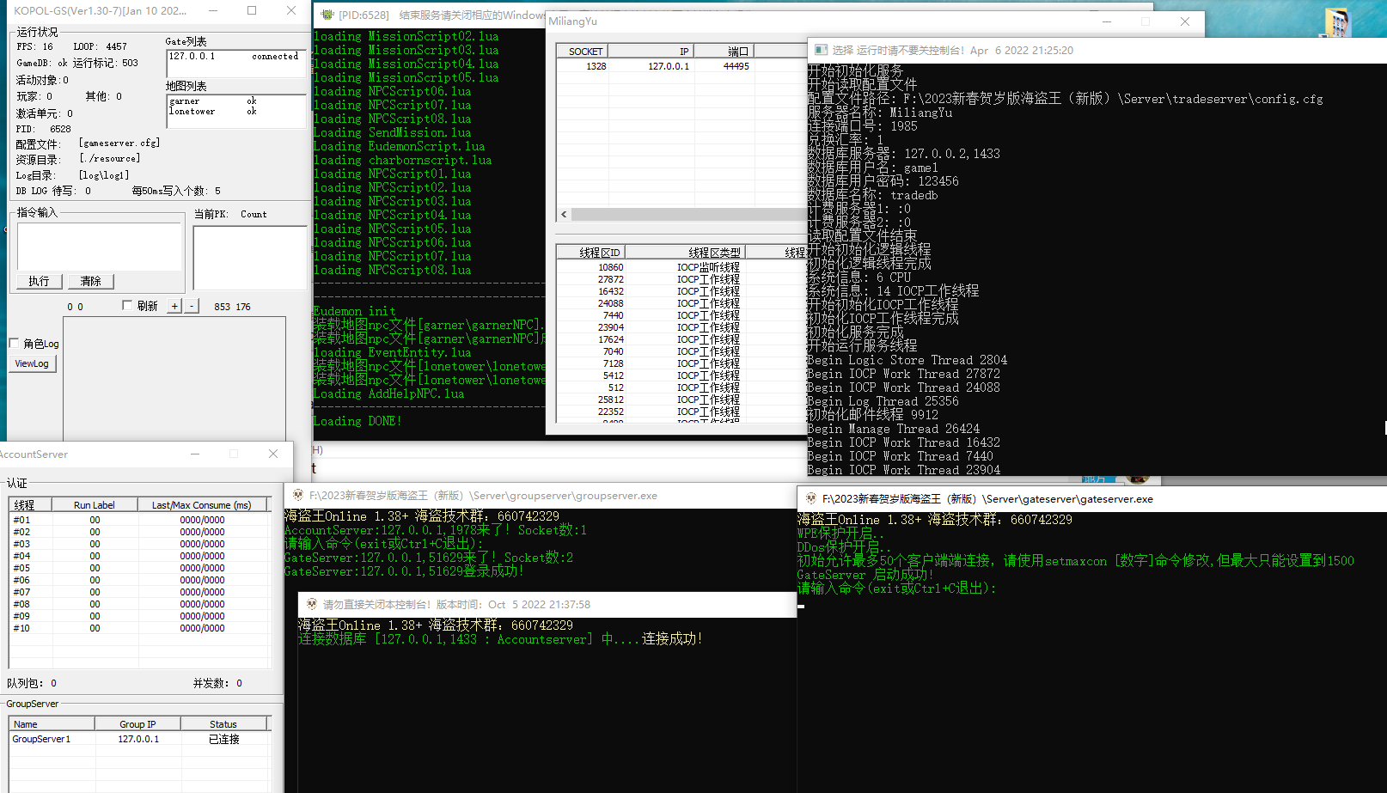

客户端配置修改
- 打开client\scripts\table\serverset.txt 按图43修改，注意修改完后点“文件”点击另存为再弹出的窗口中找到“编码”选择“ANSI”然后点击保存，选择覆盖文件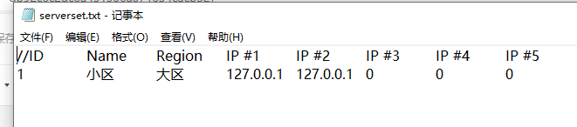
- 打开client\scripts\txt\server.tx 安图 44 修改，注意修改完后点“文件”点击另存为再弹出的窗口中找到“编码”选择“ANSI”然后点击保存，选择覆盖文件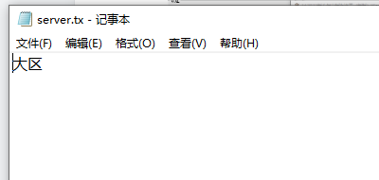
- 回到client文件夹找到Compile.bat 双击执行，生成bin文件，等待弹出提示生成完即可运行StartGame.bat 开启游戏 图45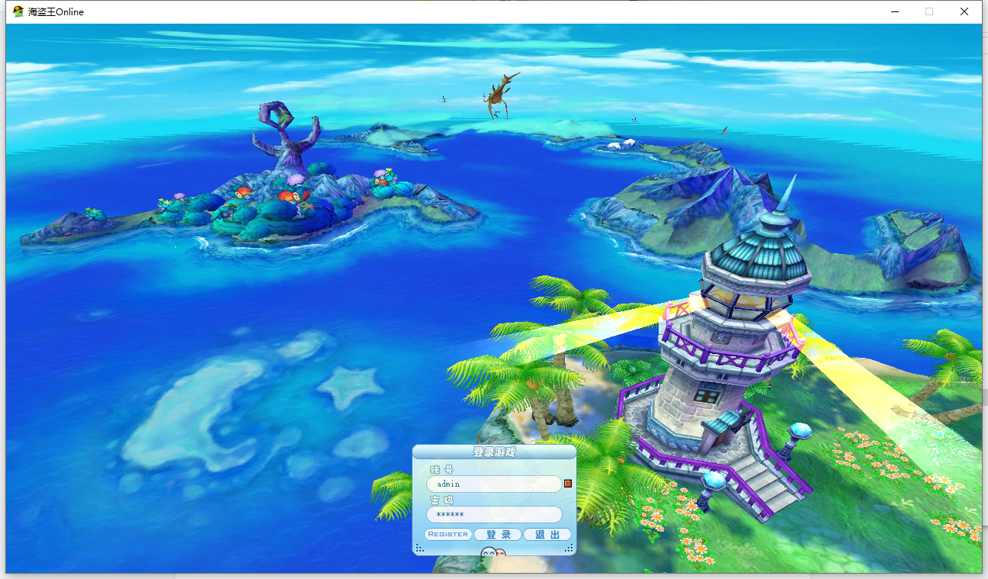
- 使用自带的用户名“admin”和密码“123456”进行登录，角色都创建好了，二次密码是6个1，不想要的就删掉自己建新的角色，剩下就自己玩吧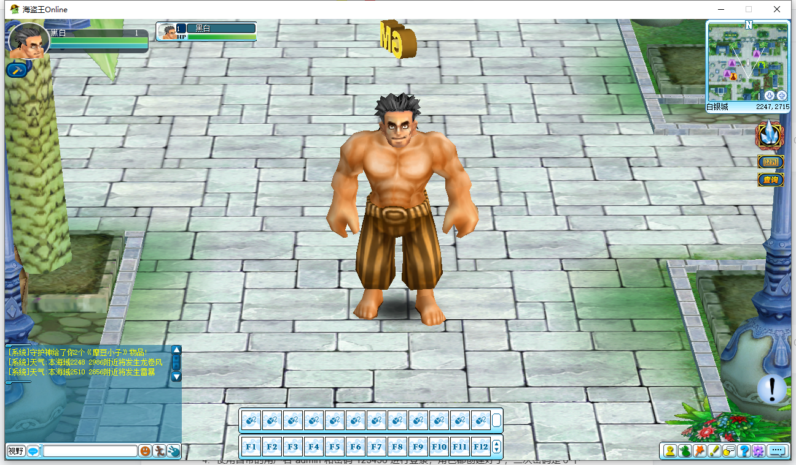

海盗王架设（科普向）完结
需要的工具再技术群里应该都能找到的，找不到再联系我QQ：376478327，本章为最简单的科普型架设，只是能用而已，只给2024年了还没自己架设过的人教程，各位大佬别喷我，按照此教程应该可以架设成功，如果失败请联系我，并指出到哪一步出错，毕竟每个人的计算机环境和技术都不一样的，我不敢保证各位都能架设起来，出错了再来群里讨论就行了！
打字和截图好烦的，各位将就着看吧，等以后想到了再做一个进阶教程吧！
再次提示：本次所使用的游戏端免费，教程免费，数据库软件微软是收费的但是可以试用！！！如果有人向你收费你就骂他！

